სახეობათა კონსერვაციის სამეცნიერო კვლევითი ცენტრი ,,ნაკრესი“

ბორჯომის მუნიციპალიტეტის სატყეო ფონდში საკარვე ადგილის (საპიკნიკე მაგიდა, ცეცხლის დასათები ადგილები, დასასვენებელი სკამი, საშხაპე და საპირფარეშო) მოწყობის და მასთან დაკავშირებული თანმდევი მომსახურების შესყიდვის

სატენდერო დოკუმენტაცია

2019 წელი

ტენდერი გამოცხადებულია პროექტის: ,,ტყის მრავალფუნქციური გამოყენების დანერგვა და პოპულარიზაცია ბორჯომის მუნიციპალიტეტში“ ფარგლებში.

პროექტი ხორციელდება ეკოგრანტების პროგრამის ფარგლებში, რომელიც ინიცირებული და დაფინანსებულია BP -ისა და მისი პარტნიორების მიერ ბაქო-თბილისი-ჯეიჰანის ნავთობსადენის და სამხრეთ კავკასიის გაზსადენის პროექტების ფარგლებში. პროგრამის განმახორციელებელი პარტნიორია კონსულტაციისა და ტრენინგის ცენტრი, სი-თი-სი. პროექტს ახორციელებს ააიპ სახეობათა კონსერვაციის სამეცნიერო-კვლევითი ცენტრი ,,ნაკრესი“ .

წარმოდგენილი ინფორმაცია არ ასახავს BP-ის, მისი პარტნიორების და სი-თი-სი-ს მოსაზრებებს.

სარჩევი

1. ტექნიკური პირობები 4
2. ანგარიშსწორების პირობები 5
3.ხელშეკრულების სხვა პირობები 5
4. მომსახურების ვადა 6
5. პრეტენდენტი პირის მიერ წარსადგენი რეკვიზიტები 6
6. სატენდერო დოკუმენტების წარდგენა 6
ფასების ცხრილი 7
დანართები 8

1. ტექნიკური პირობები

პრეტენდენტმა უნდა უზრუნველყოს ბორჯომის მუნიციპალიტეტის სატყეო ფონდში საკარვე ადგილის მოწყობა შემდეგი ტექნიკური მახასიათებლებით:

1.1 საპიკნიკე მაგიდა - გათვლილი უნდა იყოს 12 ადამიანზე, არანაკლებ 3 მ X 0., 8 მ, რაოდენობა: 1 ცალი

დამზადებისათვის გამოყენებული მასალები: გამოყენებული უნდა იქნას მშრალი ხის მასალა, საპიკნიკე მაგიდის ძირი უნდა იყოს მოპირკეთებული ქვით, გადახურვა უნდა მოხდეს შავი ფერის შინგლით. ხის მასალა უნდა დამუშავდეს ხარისხიანი ანტი-სეპტიკით და ფერი უნდ იყოს მუქი ყავისფერი (იხილეთ დანართი # 1)

1.2 საშხაპე - ზომა არანაკლებ 6 მეტრისა გადახურვის ჩათვლით. რაოდენობა: ერთი სამ განყოფილებიანი საშხაპე

დამზადებისათის გამოყენებული მასალები: ხის მშრალი მასალა, კონსტრუქცია უნდა შეიკრას რკინის მასალით და მოხდეს ღიობების ხის მასალით შევსება (ფიცარი). გადახურვა უნდა მოხდეს შავი ფერის შინგლით.

უნდა მოეწყოს ბეტონის საფუძველი მოპირკეთებული ბუნებრივი ქვით. გამდინარე წყალი უნდა ჩადიოდეს საპირფარეშოს სეპტიკში. ხე უნდა დამუშავდეს ანტისეპტიკით და ფერი იყოს მუქი ყავისფერი.

გათვალისწინებული უნდა იყოს ყინვა-გამძლე ბეტონის მოწყობა (იხილეთ დანართი #2)

1.3. საპირფარეშო (სეპტიკით) ორ წერტილზე - ზომა არანაკლებ 5 მ 2 გადახურვის ჩათვლით. რაოდენობა: 1 ორგანყოფილებიანი საპირფარეშო

დამზადებისთვის გამოსაყენებელი მასალები: იატაკის ბეტონის საფარის მოწყობა და ბუნებრივი ქვით მოპირკეთება. ხის ფანერები (ე.წ ვაგონკა) დამუშავებეული ანტი-სეპტიკური ხნსარით.
გადახურვა შავი ფერის შინგლით. სეპტიკის ორმო არანაკლებ 2მ X 2M სიღრმე 3 მ.

სეპტიკის ორმო უნდა გადაიხუროს და დაიფაროს მიწით. საპირფარეშოს შენობას უკანა მხარეს უნდა ქონდეს საჰაერო მილი. უნდა მოეწყოს კანალიზაციის სისტემა და დაიდგას ე.წ. თურქული უნიტაზები (2 ცალი). ტუალეტს უნდა ჰქონდეს ჩარეცხვის სისტემა. გათვალისწინებული უნდა იყოს ყინვა-გამძლე ბეტონის მოწყობა (იხილეთ დანართი #3)

1.4. ცეცხლის დასანთები ადგილის მოწყობა - რაოდენობა 3 ცალი

დამზადებისთვის გამოსაყენებელი მასალები: ცეცხლგამძლე ქვა, ცეცხლგამძლე აგური, რომელიც გამოყენებული იქნება ცეცხლის დასანთები ადგილის შიდა მხარეს. გამოყენებული უნდა იყოს ყინვა-გამძლე ბეტონი (იხილეთ დანართი #4)

1.5 ხის დასასვენებელი სკამი - სიგრძე არანაკლებ 2 მ. რაოდენობა: 1 ცალი

დამზადების მასალები: გამოყენებული უნდა იქნას გაჭრილი ხის მორი. დამუშავებული ანტისეპტიკით და მუქი ყავისფერი საღებავით. უნდა ქონდეს მყარი საზურგე. (იხილეთ დანართი #5)

1.6 წყლის სისტემის მოწყობა - 800 მ

გამოყენებული მასალა: პლასტმასის მილი, რომელსაც უნდა ჰქონდეს სისტემის დაცლის მექანიზმი.

მილი უნდა მოთავსდეს მიწაში - მესამე კატეგორიის გრუნტის გაჭრა.

2. ანგარიშსწორების პირობები

2.1. სატენდერო წინადადებაში საერთო ფასი გამოსახული უნდა იყოს საქართველოს კანონმდებლობით გათვალისწინებული შესყიდვის ობიექტის მიწოდებასთან დაკავშირებული ყველა გადასახადის გათვალისწინებით. ხარჯები, რომლებიც სატენდერო წინადადების ფასში არ იქნება გათვალისწინებული არ დაექვემდებარება ანაზღაურებას.

2.2.ანგარიშსწორება მოხდება უნაღდო ანგარისწორებით ლარში.

2.3. ანგარიშსწორება განხორციელდება მიღება-ჩაბარების აქტის გაფორმებიდან არაუგვიანეს
10 (ათი) კალენდარული დღის განმავლობაში.

2.4. ხარჯთაღრიცხვა და სატენდერო წინადადების ფასი (სატენდერო წინადადების ფასი მიეთითება სისტემაში) წარმოდგენილი უნდა იქნეს დღგ-ს ჩათვლით.

2.5 საავანსო ანგარიშსწორება არ გამოიყენება.

3.ხელშეკრულების სხვა პირობები

3.1 პრეტენდენტს უნდა ჰქონდეს შესაბამისი გამოცდილება ბუნებაში მსგავსი ინფრასტრუქტურის (დაცული ტერიტორიებზე, სატყეო ფონდში ან ბუნებაში მცირე ინფრასტრუქტურა) მოწყობის.

პრეტენდეტმა უნდა წარმოადგინოს შესაბამისი დოკუმენტაცია ( ხელშეკრულება, მიღება-ჩაბარების აქტი) და ფოტო მასალა მის მიერ შესრულებული საქმიანობის რომელიც მსგავსია, ამ ტენდერში გათვალისწინებული ინფრასტრუქტურისა.

პრეტენდენტს უნდა ჰქონდეს მინიმუმ 5 წლიანი სამუშაო გამოცდილება, რომელიც უნდა წარმოადგინოს შესაბამისი დოკუმენტაციით.

3.2. ხელშეკრულების პირობების შეუსრულებლობა

ა) ხელშეკრულებით ნაკისრი ვალდებულებების შეუსრულებლობის ან არაჯეროვნად შესრულებისათვის ხელშეკრულების შეწყვეტის შემთხვევაში მიმწოდებელს ეკისრება პირგასამტეხლო ხელშეკრულების საერთო ღირებულების 5%-ის ოდენობით.

3.3. ხელშეკრულება შესყიდვის შესახებ:

ა) ხელშეკრულების საბოლოო ვარიანტი დაზუსტდება ტენდერში გამარჯვებულ პრეტენდენტთან ხელშეკრულების გაფორმების პროცესში.

4. მომსახურების ვადა

4.1. მომსახურების გაწევის პირობები:

4.1.2. საქონლის მიწოდება უნდა განხორციელდეს ქ. ბორჯომის, სატყეო ფონდის, პლატო-სადგერის მიმდებარე ტერიტორიაზე
4.1.3. შესყიდვის ობიექტის მიწოდების ვადა: ხელშეკრულების გაფორმებიდან 45 კალენდარული დღე.

4.2. დამატებითი ინფორმაცია შეგიძლიათ მიიღოთ შემდეგი საკონტაქტო პირისგან:
სატენდერო კომისიის თავჯდომარე: ზვიად ხუციშვილი;
მობ: (577) 101 873;
ელ. ფოსტა : tender-ecoawards.nacres@ctc.org.ge

5. პრეტენდენტი პირის მიერ წარსადგენი რეკვიზიტები

- უახლესი ამონაწერი საჯარო რეესტრიდან
- ხელმძღვანელის სახელი, გვარი
- პრეტენდენტის ტელეფონის ნომერი; მობ.
- ელექტრონული მისამართი, E-mail
- ბანკის დასახელება
- ბანკის კოდი
- ანგარიშსწორების ანგარიში

6. სატენდერო დოკუმენტების წარდგენა

6.1. სატენდერო დოკუმენტაციით განსაზღვრული დოკუმენტები პრეტენდენტმა უნდა წარდგინოს შემდეგ მისამართზე tender-ecoawards.nacres@ctc.org.ge შემდეგი თანმიმდევრობით:

- ფასების ცხრილი და დეტალური ხარჯთაღრიცხვა
- ტექნიკური პირობების აღწერა;
- გამოცდილების დამადასტურებელი დოკუმენტები;
- პრეტენდენტი პირის რეკვიზიტები (პუნქტი 5);

6.2. ყველა დოკუმენტი ხელმოწერილი და ბეჭედდასმული უნდა იყოს უფლებამოსილი პირის მიერ

6.3 სატენდერო დოკუმენტების წარდგენის ბოლო ვადაა: 18:00 სთ, 17. 05. 2019

ფასების ცხრილი

პრეტენდენტის დასახელება ___________________________________

სატენდერო წინადადების ფასი ____________________________________

N | მომსახურების დასახელება | განზომილების ერთეული, რაოდენობა |  | ერთეულის  ფასი (ლარი) | საერთო  ფასი (ლარი)
1 | საპიკნიკე მაგიდა | ცალი | 1
2 | საშხაპე სამ ადგილიანი | ცალი | 1
3 | საპირფარეშო 2 წერტილზე | ცალი | 1
4 | ცეცხლის დასანთები ადგილი | ცალი | 3
5 | დასასვენებელი სკამი | ცალი | 1
6 | წყლის სისტემის გაყვანა | ცალი | 1
სულ ჯამი:

ფასების ცხრილს თითეული სამშენებლო პროდუქტზე თან უნდა ახლდეს დეტალური ხარჯთაღრიცხვა.

პრეტენდენტის ხელმოწერა _________________________________ ბ.ა.

დანართები

დანართი № 1
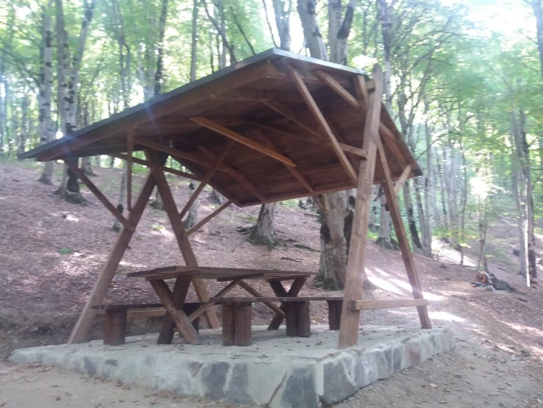

დანართი №2

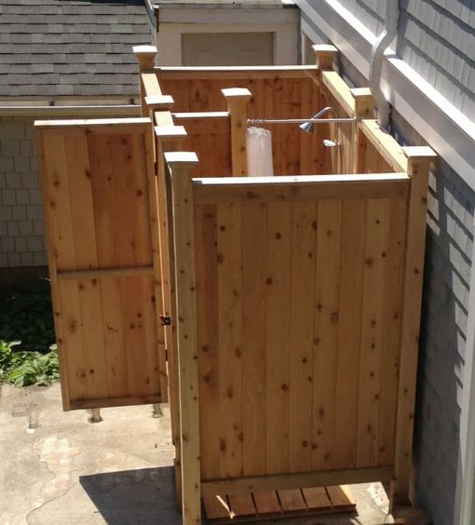
დანართი № 3

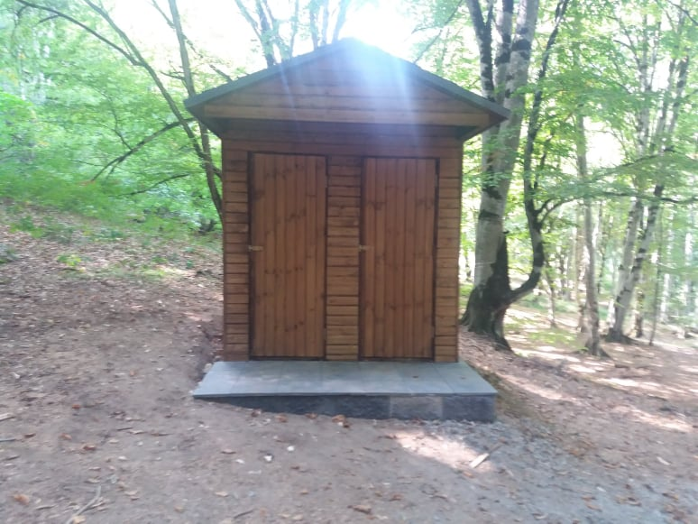

დანართი 4

დანართი 4

